

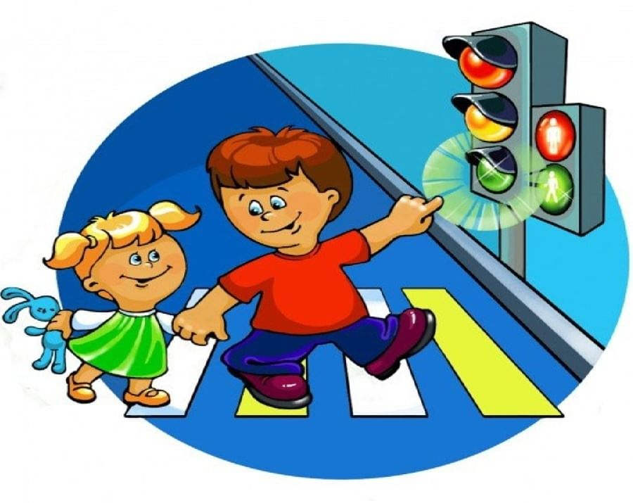

Муниципальное бюджетное общеобразовательное учреждение
Васильевская основная общеобразовательная школа

Обсуждено и принято  на Педагогическом совете МБОУ Васильевской ООШ  Протокол № от « » 2021г | Утверждаю.  Директор МБОУ Васильевской ООШ  _________________________ Тарасов И.В.  Приказ № _____ от «____» ____________________ 2021 г.

Программа кружка «Преданные Друзья Дороги»
(социальное направление реализуется во внеурочной деятельности социального направления)

дополнительное образование 1, 3 класс,
срок реализации программы-1 год.
Количество часов 34 (1 час в нед.)
Учитель: Довженко Ольга Юрьевна

Место проведения: МБОУ Васильевская ООШ
(х. Васильевка, ул. Железнодорожная, 33)

Рабочая программа разработана на основе следующих нормативных документов и методических рекомендаций:

- К о н с т и т у ц и я Российской Федерации;
- Г р а ж д а н с к и й кодекс Российской Федерации;
- Т р у д о в о й кодекс Российской Федерации;
- Федеральный закон от 29.12.2012г. №273-Ф3 «Об образовании в Российской Федерации»;
- Указ Президента Российской Федерации от 07.05.2018г .N204 «О национальных целях и стратегических задачах развития Российской Федерации на период до 2024 года»;
- Указ Президента № 474от 21.07.2020 г. «О национальных целях развития России до 2030 года»
- Распоряжение Правительства Российской Федерации от 29.05.2015г.N 996-р «Стратегия развития воспитания в Российской Федерации на период до 2025 года»;
- Приказ Министерства образования и науки РФ от 09.11.2018 г . № 1 9 6 «Об утверждении порядка организации и осуществления образовательной деятельности по дополнительным общеобразовательным программам»;
- −Приказ Министерства образования и науки Российской Федерации от 23.08.2017г . № 816
« Об утверждении и порядка применения организациями, осуществляющими образовательную деятельность, электронного обучения, дистанционных образовательных при реализации образовательных программ»;
- Приказ Министерства науки и высшего образования РФ и Министерства просвещения РФ от 05.08.2020г.
№882/391 «Об организации и осуществлении образовательной деятельности при сетевой форме реализации образовательных программ»;
- Постановление Главного государственного санитарного врача Российской Федерации от 28.09.2020 г. № 28 «Об утверждении СанПиН 2.4.3648-20 «Санитарно-эпидемиологические требования к Организациям воспитания и обучения, отдыха и оздоровления детей и молодежи»;
- Закон Ростовской области от 14.11.2013 №26-ЗС «Об образовании в Ростовской области»;
- Методические рекомендации по проектированию дополнительных общеразвивающих программ, направленных письмом Минобр. Науки Российской Федерации от18.11.2015 г.№ 09-3242;
- Лицензия на право ведения образовательной деятельности установленной формы, выданная "14" января 2013 г., серия 61Л01 № 0000416, регистрационный номер 3164, выданная Региональной службой по надзору и контролю в сфере образования Ростовской области. Срок действия лицензии – бессрочно;
- Положение о рабочих программах Муниципального бюджетного общеобразовательного учреждения Васильевской основной общеобразовательной школы.
Пояснительная записка
Каждый год увеличивается поток автомобилей на дорогах, что создает объективную реальность возникновения дорожно-транспортных происшествий. Причем, несчастные случаи все чаще происходят не на больших транспортных магистралях, а на маленьких дорогах.
Актуальность и практическая значимость профилактики детского дорожно-транспортного травматизма обусловлена высокими статистическими показателями ДТП участием детей. Анализ детского дорожно-транспортного травматизма показывает, что основной причиной является низкая культура участников дорожного движения, в том числе - детей. Учащиеся не обладают навыками поведения в транспортной среде, не умеют верно оценить и предвидеть развитие дорожных ситуаций, последствий нарушения правил дорожного движения.
Цель программы:
- привитие участникам дорожного движения, в первую очередь детям навыков безопасного поведения на дорогах;
- формирование у обучающихся специальных знаний, умений, практических навыков безопасного поведения на дороге;
Задачи программы:
- Научить ребенка ориентироваться в окружающем пространстве: на улице, проезжей части;
- Быстро и осознанно реагировать на изменения, происходящие на улице, проезжей части;
- Довести самостоятельные действия детей в различных ситуациях до автоматизма.

Возраст детей и место проведения кружка
Программа рассчитана для обучающихся 7-9 лет (1,3 классы). Дети в этом возрасте активно реализуют свои способности, знания в той или иной области. Они стремятся научиться езде на велосипеде, проявляют интерес к работе госавтоинспектора, водителя, изучают знаки дорожного движения, охотно участвуют в соревнованиях по ПДД. Все их стремления и увлечения могут быть востребованы во взрослой жизни.
Занятия, продолжительностью 40 минут проводятся 1 раз в неделю с обязательным перерывом 10-15 минут.
Теоретические занятия проходят в классной комнате, практические –в спортивном зале, на улице.
В соответствии с учебным планом, принятым в МБОУ х. Васильевка Тарасовского района «Васильевская ООШ», программа курса рассчитана на 1 год обучения.

Методы и формы работы с учащимися

Программа ориентирована на все возрастные группы учащихся.
- Обучение теоретическим знаниям (вербальная информация, излагаемая педагогом);
- самостоятельная работа (изучение иллюстраций и выполнение заданий в учебных пособиях);
- практическая отработка координации движений, двигательных умений и навыков безопасного поведения на улицах, дорогах и в транспорте с использованием для этого комплекса игр (сюжетные, ролевые, игры по правилам и др.) и специальных упражнений (вводные, групповые, индивидуальные).
Занятия проводятся в доступной и стимулирующей развитие интереса форме. На каждом занятии присутствует элемент игры.
Игровые технологии применяемые в программе, дают возможность включиться ребенку в практическую деятельность, в условиях ситуаций, направленных на воссоздание и усвоение опыта безопасного поведения на дорогах и улицах, в котором складывается и совершенствуется самоуправление поведением.

Ожидаемый результат:
Дети должны знать:
1.Дорожные знаки;
2.Сигналы светофора;
3.Виды транспорта;
4.Причины ДТП;
5.Правила движения на велосипеде;
6.Правила движения по дороге.
Дети должны уметь:
1.Ориентироваться в дорожных ситуациях;
2.Оценивать свое поведение на дороге;
3.Объяснить товарищу правила поведения на дороге.
Формы контроля: тестирование, конкурсы, олимпиада, игры.
Содержание программы
Программа курса построена на принципе системно- деятельного подхода и направлена на развитие личности младшего школьника в целом: умение сравнивать и обобщать, делать выводы; на совершенствование речи школьников, их мышления и творческих способностей.
Программа уделяет особое внимания профилактике детского дорожно-транспортного травматизма, пропаганде знаний ПДД через реализацию творческих возможностей младших школьников, то с этой целью используются такие формы проведения занятий, как театрализованное представление, рейды, выпуск стенгазет, встреча с работниками ГИБДД, экскурсии, конкурсы рисунков и поделок, викторины, инсценировки.
В том случае, когда обучающийся чувствует себя водителем, отвечающим за положение на проезжей части дороги, помогает сознательней оценивать поведение пешехода и быть более требовательным к себе. Причем, знание основ медицинских знаний и умение оказывать первую медицинскую помощь в аварийной ситуации помогает обучающимся уверенней чувствовать себя в жизни.
Особенность программы заключается в создании условий для формирования безопасного образовательного пространства при взаимодействии с сотрудниками ГИБДД. Реализация программы рассчитана на один год.
Работа проводится в форме теоретических и практических занятий. Содержание занятий, объем и интенсивность нагрузок зависят от возраста и физического состояния здоровья обучающихся. Программа обучения построена по принципу от «простого к сложному» и углубления теоретических знаний и практических умений на каждом последующем этапе обучения.
Тема 1. Улица полна неожиданностей.
Зачем нужно знать Правила Дорожного Движения? Безопасность на улице. Улица, тротуар, проезжая часть. Опасности на наших улицах. Где и как надо переходить дорогу. Школа безопасности. Движение пешеходов и машин. Школа безопасности. Перекресток и его виды. Добрая дорога.
Тема 2. Наши верные друзья.
Наши друзья – дорожные знаки. Знакомство со знаками. Дорожные знаки. Светофор и его сигналы. Виды пешеходных переходов. Дорожные знаки. Творческая мастерская. Безопасный путь в школу. А знаешь ли ты? Итоговое занятие.
Тема 3. Это должны знать все.
Правила движения в колонне. Где можно играть? Мы пассажиры общественного транспорта. Мы едем, едем, едем…Мы пассажиры личного транспорта. Ремень безопасности. Обязанности водителей, пешеходов и пассажиров. Мой друг – велосипед. Что такое хорошо. «Красный, желтый, зеленый». Своими руками. Итоговое занятие.

Календарно - тематический план:

№п\п | Дата | Кол-во часов | Теория | Практика | Наименование темы | Форма деятельности обучающихся
Тема 1. Улица полна неожиданностей. (11 часов)
1 |  | 1 | 1 |  | Зачем нужно знать Правила Дорожного Движения? | Беседа с учащимися о ПДД. Просмотр фильма «Волшебник Продобрей»  (теоретическое).
2 |  | 1 | 1 |  | Безопасность на улице. | Викторина «Азбука безопасности» (теоретическое).
3 |  | 1 | 1 |  | Улица. Тротуар. Проезжая часть. | Игровая программа «Правильное движение» (Теоретическое).
4 |  | 1 | 1 |  | Опасности на наших улицах. | Сообщения детей об опасных ситуациях на дороге (теоретическое).
5 |  | 1 | 1 |  | Где и как надо переходить дорогу? | Просмотр видеофильмов по правилам дорожного движения (теоретическое).
6 |  | 1 |  | 1 | Школа безопасности. | Игра «Светофорчик» (практическое).
7 |  | 1 | 1 |  | Движение пешеходов и машин. | Беседа с учащимися о ПДД (теоретическое).
8 |  | 1 |  | 1 | Школа безопасности | Игра «Знающий пешеход» (Практическое).
9 |  | 1 |  | 1 | Движение пешеходов и машин | Экскурсия «Я – пешеход» (Практическое).
10 |  | 1 |  | 1 | Перекресток и его виды | Игра «Перекресток» (практическое).
11 |  | 1 |  | 1 | Добрая дорога | Конкурс рисунков (практическое).
Тема 2. Наши верные друзья (10 часов)
12 |  | 1 | 1 |  | Наши друзья – дорожные знаки. | Рассказ учителя о знаках (теоретическое).
13 |  | 1 |  | 1 | Знакомство со знаками. | Презентация дорожных знаков (практическое).
14 |  | 1 |  | 1 | Дорожные знаки | Игра «Найди пару» (практическое).
15 |  | 1 |  | 1 | Светофор и его сигналы. | Рисуем светофор (практическое).
16 |  | 1 | 1 |  | Виды пешеходных переходов. | Беседа (теоретическое).
17 |  | 1 |  | 1 | Дорожные знаки. | Конкурс рисунков «Правила дорожного движения - наши верные друзья» (практическое).
18 |  | 1 |  | 1 | Творческая мастерская | Изготовление дорожных знаков (практическое).
19 |  | 1 | 1 |  | Безопасный путь в школу. | Беседа с учащимися (теоретическое).
20 |  | 1 | 1 |  | А знаешь ли ты. | Викторина (теоретическое).
21 |  | 1 | 1 |  | Итоговое занятие | Викторина (теоретическое).
Тема 3. Это должны знать все. (13 часов)
22 |  | 1 | 1 |  | Правила движения в колонне. | Беседа (теоретическое).
23 |  | 1 | 1 |  | Где можно играть? | Беседа (теоретическое).
24 |  | 1 |  | 1 | Мы пассажиры общественного транспорта. | Игра (практическое).
25 |  | 1 | 1 |  | Мы едем, едем, едем… | Презентация «Виды транспорта» (теоретическое).
26 |  | 1 | 1 |  | Мы пассажиры личного транспорта. | Беседа (теоретическое).
27 |  | 1 | 1 |  | Ремень безопасности. | Беседа, просмотр фильма (теоретическое).
28 |  | 1 | 1 |  | Обязанности водителей, пешеходов и пассажиров. | Викторина «Мы за безопасность на дорогах» (теоретическое).
29 |  | 1 | 1 |  | Мой друг – велосипед. | Основы безопасности (теоретическое).
30 |  | 1 |  | 1 | Что такое –хорошо? | Игра «Дисциплинированный пассажир» (практическое).
31 |  | 1 |  | 1 | «Красный, желтый, зеленый». | Развлекательная программа (практическое).
32-33 |  | 2 |  | 2 | Своими руками. | Творческая мастерская (практическое).
34 |  | 1 | 1 |  | Итоговое занятие. | Тестирование по итогам программы (теоретическое).
Итого | 34 часа |  | 19 | 15

Список литературы
- Профилактика детского дорожно-транспортного травматизма в начальной и средней школе: уроки, классные часы, внеклассные мероприятия, занятия с родителями. – Волгоград: Учитель, 2011
- Три сигнала светофора. Дидактические игры и викторины. М., Просвещение, 1998 год.
- Дмитрук В.П. Правила дорожного движения для школьников./Серия «Здравствуй школа!». Ростов н/Д: Феникс, 2008
- Ковалева Н.В. Конкурсы, Викторы, праздники по ПДД для школьников. – Ростов н/Д: Феникс, 2012
- Игровой модульный курс по ПДД или школьник вышел на улицу. В. И. Ковалько.М., Вако, 2006 год.
- Конкурсы, КВН, викторины, ребусы. М. Р. Максиняева. М., Сфера, 2004 год.
- Школьникам о правилах дорожного движения. М. Н. Филенко, М., Просвещение, 1985 год.

Рекомендовать рабочую программу  к утверждению.  Протокол заседания МО  МБОУ Васильевской ООШ  От « » августа 2021 года № 1  Руководитель МО  ___________ Кундрюцкая Е.В.  (Подпись) (Ф.И.О.) | Согласовано.  Заместитель директора по УВР  ___________ Попова И.А.  (Подпись) (Ф.И.О.)  « » августа 2021 года

